## Tarea de refactorización de modulo

## José Manuel Hernández Piedra

## Facultad de Estadística e Informática

### Pagina 1: Lista de música

Sin modularizacion / Refactorización

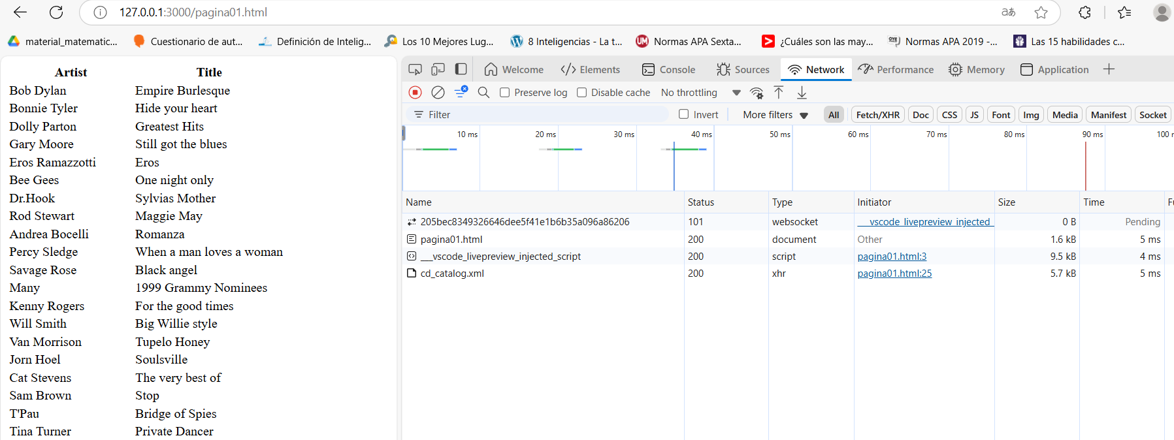

Con modularización / Refactorización

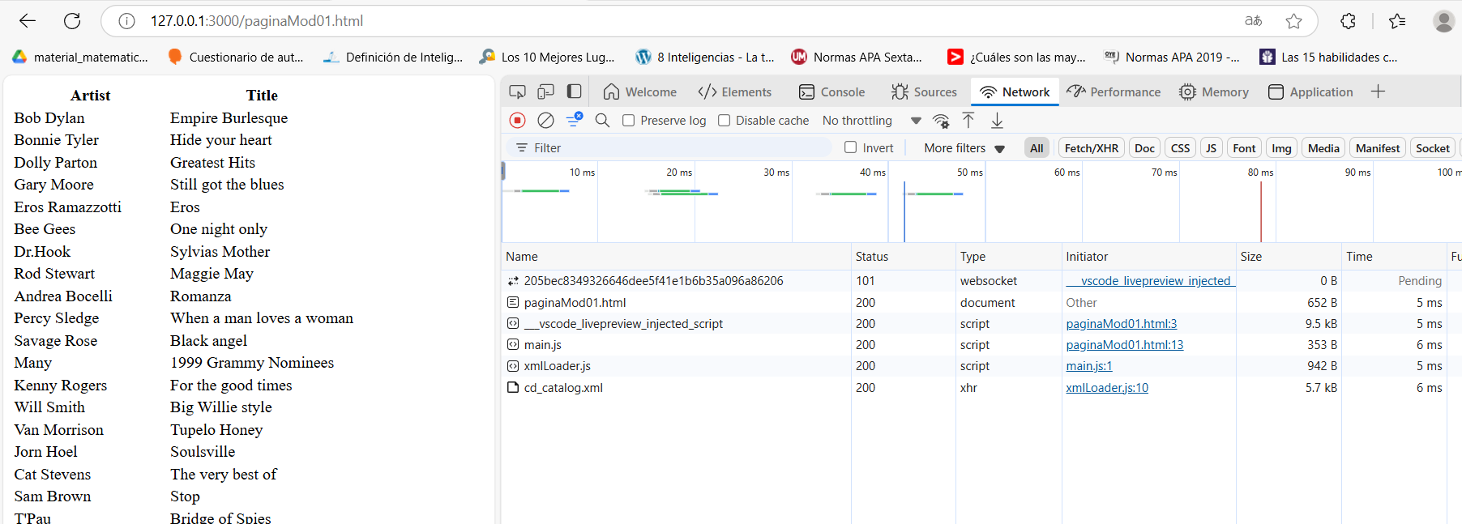

### Pagina 2: Lista

Sin modularización / Refactorización 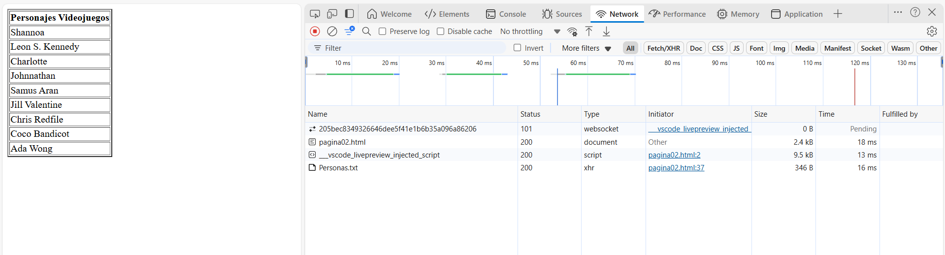

Con modularización / Refactorización

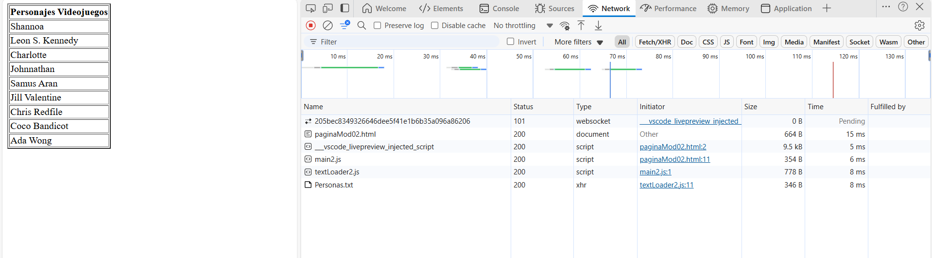

### Pagina 5: Estilo de imagen

Sin modularización / Refactorización

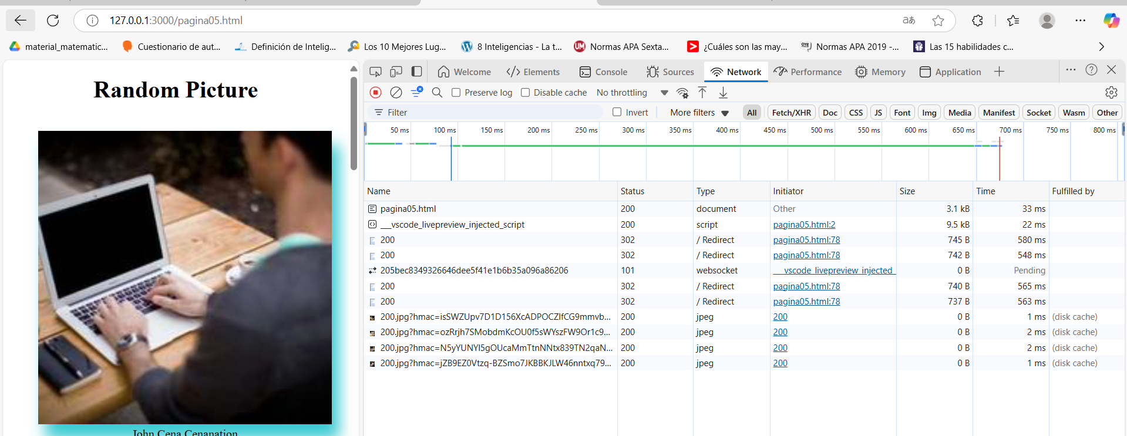

Con modularización / Refactorización

### Pagina 6: Eventos

Sin Modularización / Refactorización

Con modularización / Refactorización

### Pagina 7: Inicio de Sesión

Sin Modularización / Refactorización

Con Modularización / Refactorización

### Observaciones.

Lo que veo en cada una de las páginas son el numero de archivos que pueden aparecer al momento de cargar nuevamente en las herramientas adicionales que aparecen al momento de dar clic derecho y presionar en donde dice inspeccionar en la pestaña de network. En ella podemos apreciar los archivos que contienen los elementos de la página en sí, y con ello el tiempo que tarda en cargar ichos elementos.

En sí, el tiempo de cada uno puede variar o incluso puede marcar que no se cargó correctamente, pero si nos damos cuenta, en algunos casos, los archivos tardan menos tiempo que otros.

En el caso de la modularización, para algunos es más fácil cargar los elementos de dicha página que hacerlo de manera normal, aunque aparezcan más archivos su tiempo para ser ejecutados es menor que los que no ocupan este tipo de acciones.